10. ura Ponavljanje in utrjevanje

Pozdravljeni, učenci,
danes boste naredili pregled in primerjavo med J, Z in S Evropo, torej enotami, ki smo / ste jih nazadnje spoznavali. To boste storili tako, da boste v zvezek preko dveh strani narisali tabelo in vanjo vpisovali glavne značilnosti posamezne geografske enote (pri podnebju samo tip podnebja, npr. sredozemsko, ne pa tudi njegovega opisa, pri rastju npr. samo tundra, brez opisa …). Uporablja torej le ključne besede! Nekateri radi rišete – zelo dobrodošle bodo vaše ilustracije posameznih značilnosti …
Za začetek si pripravi A, SDZ in zvezek (če boš potreboval pomoč). Ob zemljevidu:
- ponovi delitev Evrope in države z glavnimi mesti
- pokaži in poimenuj pokrajinske enote (nižine, gorovja) in reke posamezne geografske enote Evrope!
 | JUŽNA EVROPA | ZAHODNA EVROPA | SEVERNA EVROPA
NARAVNOGEOGRAFSKE ZNAČILNOSTI
(relief, podnebje – tipi in vplivi nanj, naravno rastje, prsti, značilnosti in pomen rek)
GRUŽBENOGEOGRAFSKE ZNAČILNOSTI
(poselitev, naravni viri, gospodarske značilnosti)
POSEBNOSTI

PROBLEM (I)

NOVI POJMI

Naslednje naloge rešuj tako, da v zvezek napišeš samo rešitev. Nalogo o Severnoatlantskem toku rešuješ samo ustno!

S pomočjo klimogramov prepoznaj tip podnebja:

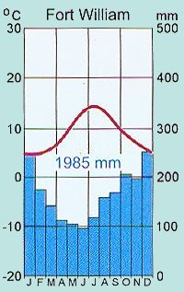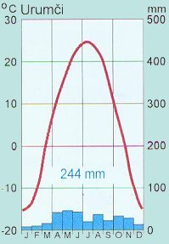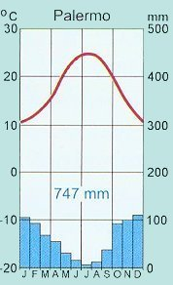

1 - ____________________ 2 - ______________________ 3 - ____________________

Opiši gibanje Severnoatlantskega toka in njegov vpliv na podnebje (kakšen je in kje se pojavlja).

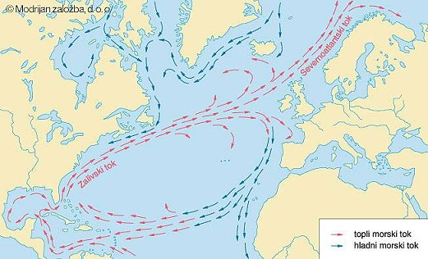

Prepoznaj tip rastlinstva - poimenuj ga in povej / pokaži, kje se pojavlja.
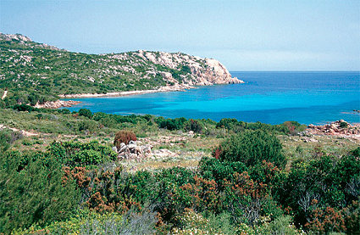 SLIKA 1

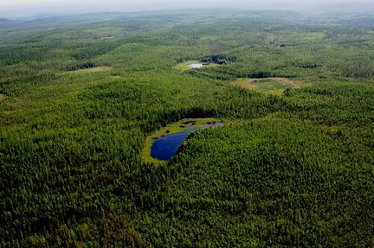 SLIKA 2

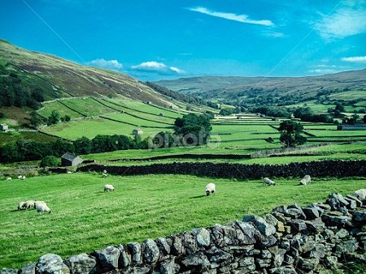 SLIKA 3

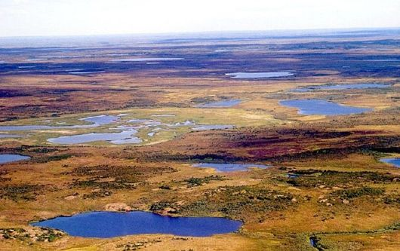 SLIKA 4

Prišel si do konca. Spoznal si kje si dober in kaj je potrebno še vaditi. Opravi to do naslednje ure, ko bomo opravili preverjanje Z Evrope preko ZOOM-a.

Uspešno delo vam želim!
Nevenka Šega

